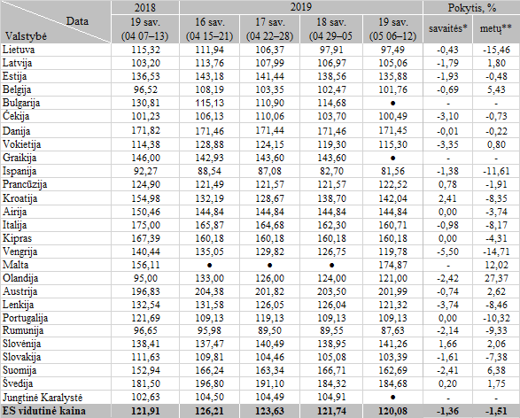

* lyginant 2019 m. 19 savaitę su 18 savaite  
  \*\* lyginant 2019 m. 19 savaitę su 2018 m. 19 savaite  
  ● – konfidencialūs duomenys

Šaltinis Europos Komisija  
Parengė D. Špokaitė, tel. (8 37) 39 78 02